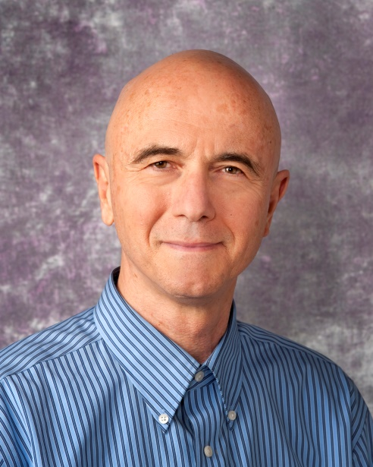
Announcement

It is our great honor to announce that
prof Dimiter Stanchev Dimitrov, PhD will give an on-line lecture entitled:
“HUMAN MONOCLONAL ANTIBODIES AGAINST VIRUSES AND CANCER” on November 5th at 4:00 p.m. Bulgarian time.
All students and academic staff interested are invited to may join the lecture by emailing the request to lyuba.miteva@trakia-uni.bg
Prof Dimiter Stanchev Dimitrov. PhD is а professor of medicine and director of the center for Antibody Therapeutics (CAT) founded by him in 2017 at the University of Pittsburgh, USA. He is an expert in several scientific fields including immunology, virology, biochemistry, biophysics, antibody discovery and engineering.
He is author or co-author of more than 400 articles cited more than 30,000 times and is inventor or coinventor of more than 100 inventions, patent applications, or patents.
Recent work of prof Dimitrov and his team is focused on a promising therapy against Covid-19 based on human antibodies. Prof. Dimitrov's team has already demonstrated the great potential of antibody-based approaches for diagnostic and therapy of several infectious diseases and cancers. Respectively, the statements as “Prof. Dimitrov's team is among the most respectable scientific teams in the world.” are often seen in the press.
Prof Dimitrov starts his work on monoclonal antibodies in Bulgaria. He graduated and completed his PhD at the University of Sofia, Sofia, Bulgaria, worked in the Bulgarian Academy of Sciences until 1990 and his hometown is Stara Zagora.
Very soon after the 1st November, Bulgarian National Revival Leaders Day– a day in honor of people of science and education, we are pleased to welcome Prof Dimiter Stanchev Dimitrov to Medical Faculty, Trakia University.
Съобщение
За нас е голяма чест да съобщим, че
проф. Д-р Димитър Станчев Димитров ще изнесе онлайн лекция на тема:
„ЧОВЕШКИ МОНОКЛОНАЛНИ АНТИТЕЛА СРЕЩУ ВИРУСИ И РАК“ на 5 ноември от 16:00 часа българско време.
Всички заинтересовани студенти и академичен персонал са поканени да се присъединят към лекцията, като заявите желание чрез емайл на lyuba.miteva@trakia-uni.bg
Проф. Димитър Станчев Димитров е професор по медицина и директор на центъра за терапия с антитела (CAT), основан от него през 2017 г. в Университета в Питсбърг, САЩ. Той е експерт в няколко научни области, включително имунология, вирусология, биохимия, биофизика, откриване и подобряване на антитела.
Той е автор или съавтор на повече от 400 статии, цитирани над 30 000 пъти, изобретател самостоятелно и в колективи на повече от 100 изобретения, патентни заявки или патенти.
Настоящата изследователска работа на проф. Димитров и неговия екип е фокусирана върху обещаваща терапия срещу Covid-19, базирана на антитела. Екипът на проф. Димитров вече е демонстрирал големия потенциал на антитяло-базирани подходи за диагностика и терапия при различни инфекциозни заболявания и рак. В съответствие с това, твърдения като „Проф. Екипът на Димитров е сред най-уважаваните научни екипи в света.“ са често срещани в пресата.
Проф. Димитров започва своята работа върху моноклонални антитела в България. Завършва и получава докторска степен в Софийския университет, София, България, работи в БАН до 1990 г., а родният му град е Стара Загора.
Съвсем скоро след 1 ноември, Деня на народните будители - ден в чест на хората на науката и образованието, имаме удоволствието да приветстваме проф. Димитър Станчев Димитров в Медицинския факултет, Тракийски университет.

